TAC-09CPB/MZW 2.6 White
TAC-09CHPB/MZW 2.6 White
TAC-09CPB/MZB 2.6 Black
TAC-09CHPB/MZB 2.6 Black

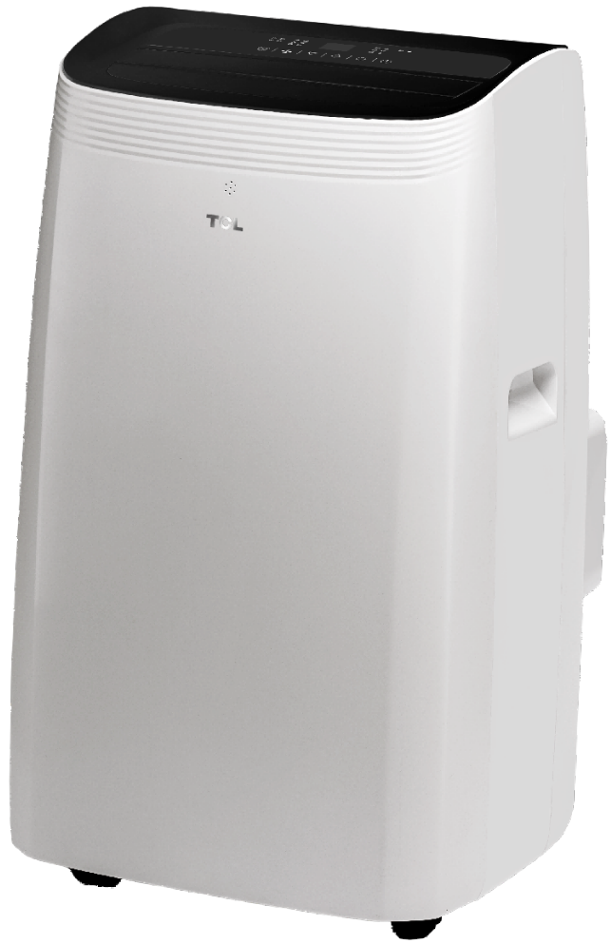
TCL Klimatyzator przenośny:
TAC-09CPB/MZW 2.6 White, TAC-09CHPB/MZW 2.6 White
TAC-09CPB/MZB 2.6 Black, TAC-09CHPB/MZB 2.6 Black
Instrukcja Obsługi

INSTRUKCJA OBSŁUGI – SPIS TREŚCI

WAŻNE WSKAZÓWKI BEZPIECZEŃSTWA..................................................................................................2
NIEBEZPIECZEŃSTWO……………………………………………………………………………………………………………..………....2
INFORMACJE PODSTAWOWE …...............................................................................................................5
WYŚWIETLACZ FUNKCJI -PANEL STEROWANIA……..…………………………………………………………………….….…13
OBSŁUGA URZĄDZENIA POPRZEZ PANEL STEROWANIA.…………………………………………………………………...13
OBSŁUGA URZĄDZENIA POPRZEZ PILOTA…………………. ………………………………………………………………………18
WSKAZÓWKI PRAWIDŁOWEGO UŻYWANIA SPRZĘTU.………………………………………………………………..…….27
METODY USUWANIA SKROPLIN…………………………………………………………………………………………………..…...27
CZYSZCZENIE I KONSERWACJA…………….………………………………………………………………………………………..….32
WSKAZÓWKI BEZPIECZEŃSTWA, GWARANCJA I SERWIS…....................................................................35

Gratulujemy zakupu nowego klimatyzatora przenośnego marki TCL.
Zalecamy poświęcić czas na przeczytanie niniejszej instrukcji obsługi / instalacji, aby w pełni zrozumieć, jak prawidłowo zainstalować i obsługiwać urządzenie.
WAŻNE WSKAZÓWKI BEZPIECZEŃSTWA

Twoje bezpieczeństwo osobiste i bezpieczeństwo innych są najważniejsze.
Dlatego przygotowaliśmy dla Ciebie wskazówki dotyczące bezpieczeństwa związanego z tym urządzeniem.
Przeczytaj je i postępuj zgodnie z nimi.
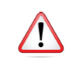
To jest znak ostrzegawczy niebezpieczeństwa:
Wszystkie alerty dotyczące bezpieczeństwa są zgodne ze słowami „niebezpieczeństwo” i „ostrzeżenie”.
Jeśli nie przestrzegasz tych wskazówek, możesz zostać poważnie ranny.

NIEBEZPIECZEŃSTWO

Zgodnie z normą EN:
● Z tego urządzenia mogą korzystać dzieci w wieku od 8 lat i starsze oraz osoby o ograniczonych zdolnościach fizycznych, sensorycznych lub umysłowych bądź bez doświadczenia i wiedzy, pod warunkiem, że otrzymały nadzór lub instrukcje dotyczące bezpiecznego korzystania z urządzenia i rozumieją związane z tym zagrożenia.
● Dzieci nie powinny bawić się tym urządzeniem.
● Dzieci nie powinny wykonywać czyszczenia ani konserwacji bez nadzoru osób dorosłych.
● Jeśli przewód zasilający jest uszkodzony, musi zostać wymieniony przez producenta, przedstawiciela serwisu lub osobę o stosownych kwalifikacjach, aby uniknąć zagrożenia porażenia prądem.
Zgodnie z normą IEC:
● To urządzenie nie jest przeznaczone do użytku przez osoby (w tym dzieci) o ograniczonych zdolnościach fizycznych, sensorycznych lub umysłowych, bądź bez doświadczenia i wiedzy, chyba że zostały one poinstruowane w zakresie użytkowania urządzenia przez osobę odpowiedzialną za ich bezpieczeństwo.
● Dzieci powinny znajdować się pod nadzorem, aby mieć pewność , że nie bawią się tym urządzeniem.
● Jeśli przewód zasilający jest uszkodzony, musi zostać wymieniony przez producenta, jego przedstawiciela serwisowego lub stosownie wykwalifikowane osoby, aby uniknąć zagrożenia.
● Należy pamiętać aby odłączyć urządzenie od źródła zasilania podczas serwisowania oraz wymiany części i czyszczenia.
● Urządzenia nie wolno instalować w pralni.
● Uwaga: Sprawdź na tabliczce znamionowej rodzaj gazu chłodzącego zastosowanego w twoim urządzeniu.
● Szczegółowe informacje dotyczące urządzeń z gazem chłodniczym.
R410A, R134a, R290 to czynnik chłodniczy zgodny z europejskimi normami ekologicznymi; nie zaleca się jednak doprowadzenia do rozszczelnienia obwodu chłodzącego maszyny. Pod koniec okresu użytkowania należy przekazać urządzenia do centrum zbiórki odpadów w celu utylizacji.
● W klimatyzatorze znajduje się hermetycznie zamknięty system który zawiera fluorowane gazy cieplarniane.
● INFORMACJE O ŚRODOWISKU: To urządzenie zawiera fluorowane gazy cieplarniane objęte Protokołem z Kioto.
● Czynności konserwacji i usuwania mogą być wykonywane wyłącznie przez wykwalifikowany personel. (Aby uzyskać więcej informacji na temat czynnika chłodniczego, patrz tabliczka znamionowa).
GWP (potencjał globalnego ocieplenia): R410A: 2088, R134a: 1430, R290: 3, R32: 675.
● Nie używaj tego urządzenia do funkcji innych niż opisane w niniejszej instrukcji obsługi.
● Jeśli przewód zasilający ulegnie zużyciu lub uszkodzeniu, przewód powinien być wymieniany wyłącznie przez wykwalifikowanego technika serwisu przy użyciu oryginalnych części zamiennych.
● Upewnij się, że wtyczka jest dobrze i całkowicie podłączona do gniazdka. Jeśli jest inaczej może to spowodować ryzyko porażenia prądem lub pożaru.
● Nie podłączaj innych urządzeń do tego samego gniazdka, może to spowodować ryzyko porażenia prądem.
● Nie wolno rozbierać ani modyfikować urządzenia ani przewodu zasilającego, może to spowodować ryzyko porażenia prądem lub pożaru. Wszystkie pozostałe czynności muszą zostać wykonane przez wykwalifikowanego technika.
● Nie umieszczaj przewodu zasilającego lub urządzenia w pobliżu grzejnika, kaloryfera lub innego źródła ciepła. Może to spowodować ryzyko porażenia prądem lub pożaru.
● To urządzenie jest wyposażone w przewód z uziemieniem i do takiego gniazdka musi być podłączane. Wtyczkę należy podłączyć do prawidłowo zainstalowanego i uziemionego gniazdka. W żadnym wypadku nie odcinaj ani nie usuwaj uziemionego bolca lub języczka uziemiającego z tej wtyczki.
● Urządzenie powinno być używane lub przechowywane w taki sposób, aby było chronione przed wilgocią. Jeśli dojdzie do zalania klimatyzatora wówczas należy natychmiast odłączyć urządzenie od zasilania.
● Podczas przewożenia, przesuwania, przenoszenia zawsze transportuj urządzenie w pozycji pionowej i stawiaj je na stabilnej, poziomej powierzchni. Jeśli jednostka jest transportowana na boku, należy ją podnieść i pozostawić odłączoną od zasilania na 6 godzin.
● Zawsze używaj przełącznika na panelu sterowania lub pilocie, aby wyłączyć urządzenie. Nie wolno rozpoczynać pracy klimatyzatora poprzez włączenie przewodu do gniazdka. Może to spowodować ryzyko porażenia prądem.
● Nie dotykaj przycisków na panelu sterowania mokrymi i wilgotnymi palcami.
● Nie używaj niebezpiecznych chemikaliów do czyszczenia urządzenia. Aby zapobiec uszkodzeniu powierzchni, do czyszczenia urządzenia używaj tylko miękkiej ściereczki. Nie używaj wosku, rozcieńczalnika ani silnego detergentu. Nie używaj urządzenia w otoczeniu łatwopalnych substancji lub w pobliżu oparów, takich jak alkohol, środki owadobójcze, benzyna itp.
● Jeśli urządzenie wydaje nietypowe dźwięki lub emituje dym lub dziwny zapach, natychmiast je odłącz od zasilania.
● Nie czyść urządzenia wodą. Woda może dostać się do urządzenia i uszkodzić izolację, powodując ryzyko porażenia prądem. Jeśli woda dostanie się do urządzenia, natychmiast odłącz je od zasilania i skontaktuj się z serwisem.
● Użyj dwóch lub więcej osób, aby podnieść i zainstalować urządzenie.
● Zawsze chwytaj za wtyczkę podczas podłączania lub odłączania urządzenia. Nigdy nie odłączaj od zasilania, ciągnąc za przewód. Może to spowodować ryzyko porażenia prądem i uszkodzenia.
● Zainstaluj urządzenie na stabilnej, poziomej podłodze, która wytrzyma obciążenie do 50 kg. Montaż na słabej lub nierównej podłodze może spowodować ryzyko uszkodzenia mienia i obrażeń ciała
POŁĄCZENIA ELEKTRYCZNE
Przed podłączeniem urządzenia do zasilania sprawdź, czy:
-napięcie zasilania jest zgodne z wartością na tabliczce znamionowej (znajdziesz ją na tylnej ściance obudowy klimatyzatora);
-wejście gniazda elektrycznego pasuje do wtyczki urządzenia - jeśli tak nie jest, należy wymienić wtyczkę;
-gniazdo elektryczne jest prawidłowo uziemione;
Nieprzestrzeganie którejkolwiek z powyższych instrukcji bezpieczeństwa zwalnia producenta z wszelkiej odpowiedzialności.

INFORMACJE PODSTAWOWE

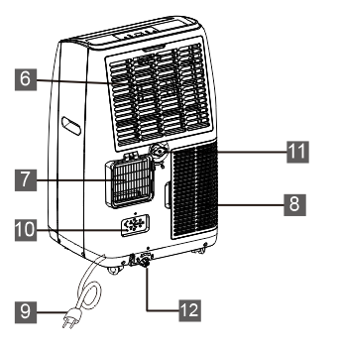
Widok urządzenia
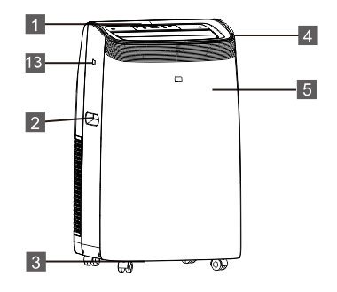

7. Kratka wylotu powietrza
8. Kratka wlotowa
9. Kabel zasilający
10. Rewizja techniczna
11. Środkowy drenaż
12. Spust skraplacza
13. Gniazdo USB – opcja w wybranych modelach

1. Panel sterowania
2. Uchwyty transportowe
3. Kółka
4. Kratka wylotu powietrza
5. Obudowa, czujnik pilota
6. Kratka wlotowa

Akcesoria:
Elementy | Nazwa | Ilość
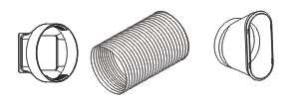 | Rura wyrzutowa  Zwężki na rurę wyrzutową | 1
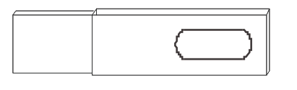 | Adapter okienny | 1
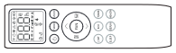 | Pilot | 1
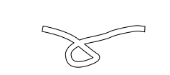 | Wąż spustowy | 1

Najważniejsze cechy: TAC-09CPB/MZW 2.6, TAC-09CPB/MZB 2.6
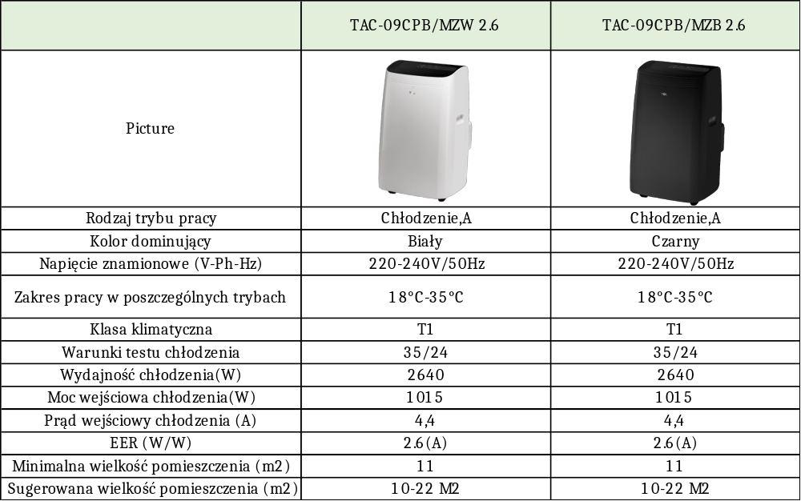
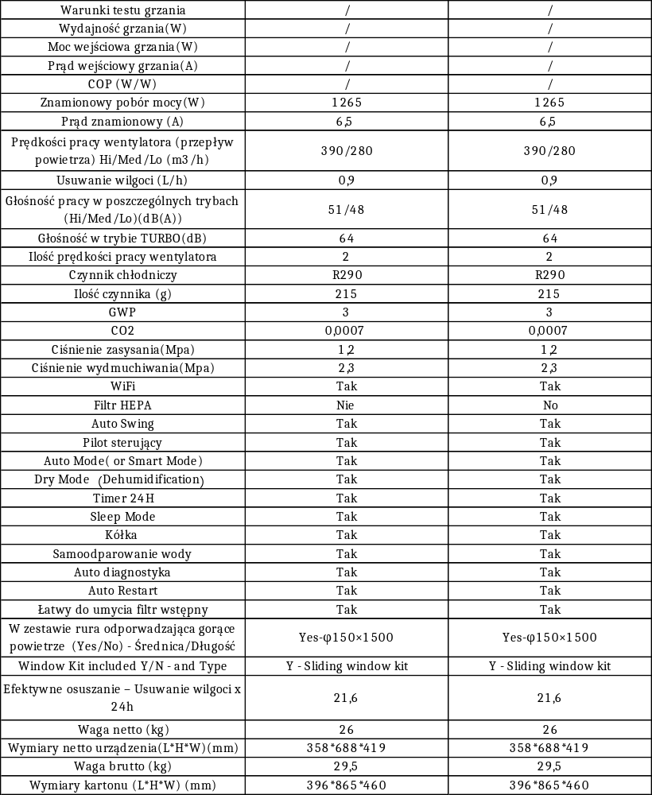

Najważniejsze cechy: TAC-09CHPB/MZW 2.6, TAC-09HCPB/MZB 2.6
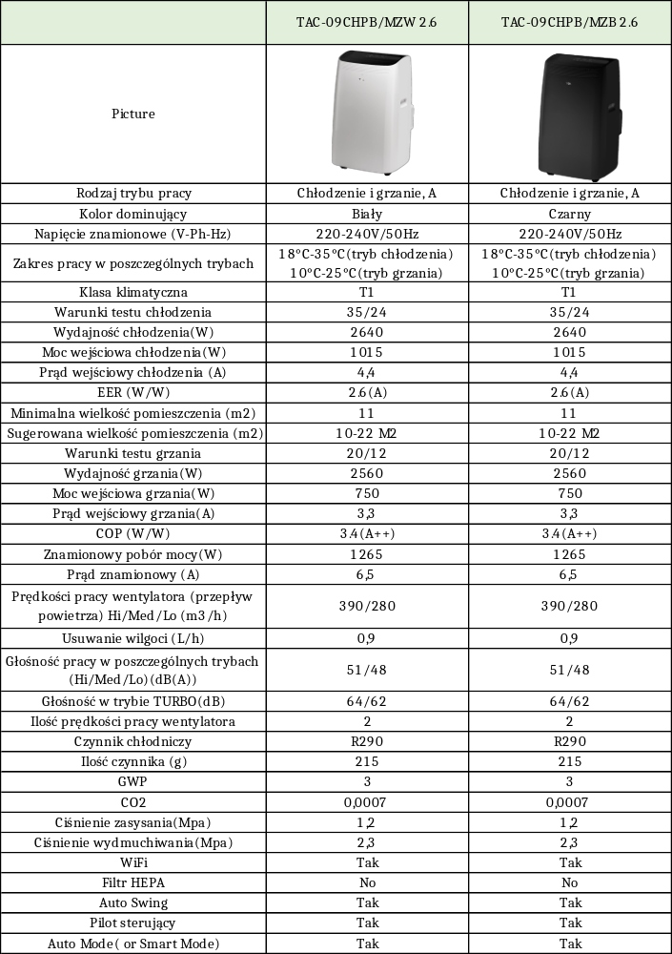

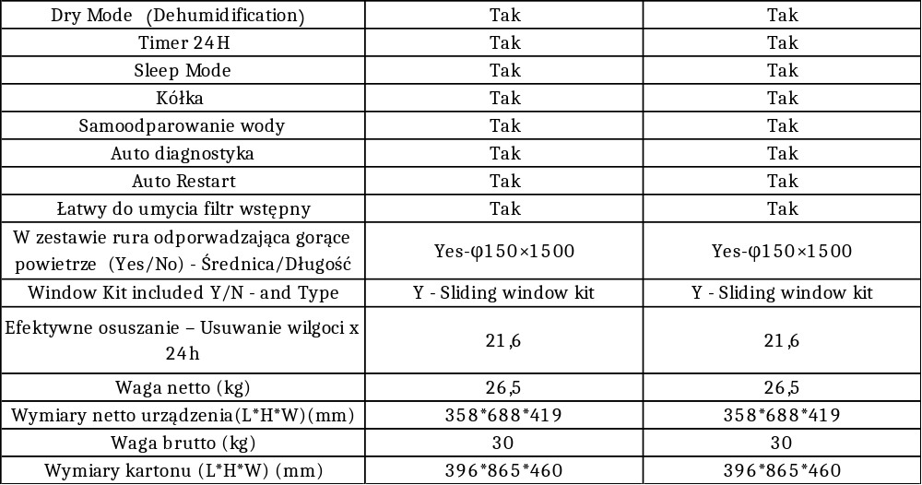

Wyposażenie :
• Elastyczna rura odprowadzająca ciepłe powietrze na zewnątrz, długość 150 cm, średnica 15 cm
• Elementy okienne do montażu rury odprowadzającej ciepłe powietrze
• Pilot zdalnego sterowania

Przed użyciem upewnij się, że wszystkie akcesoria zostały wyjęte z torebek foliowych.
Niniejszy rozdział pozwoli Ci prawidłowo przygotować urządzenie i jego akcesoria, aby praca klimatyzatora była jak najbardziej efektywna.
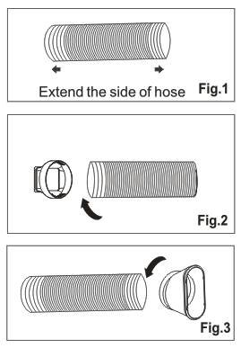
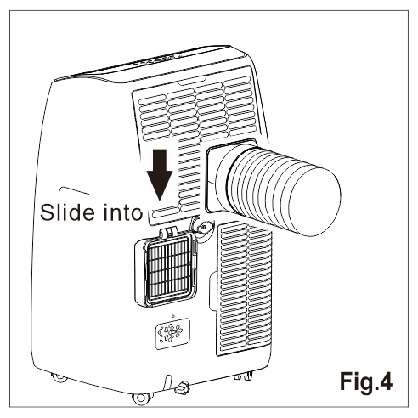
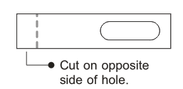
Przed użyciem upewnij się, że kratki wylotu i wlotu powietrza nie są zakryte, ponieważ mogłoby to uniemożliwić właściwą pracę urządzenia.
WYGODNY SPOSÓB NA KLIMATYZACJĘ - BEZ UCIĄŻLIWEJ INSTALACJI
Prawidłowe przygotowanie urządzenia do pracy to zaledwie klika kroków:
-Dostosuj długość rury tak, aby swobodnie dosięgała okna ( rys. 1). Upewnij się, że rura nie jest zawinięta lub zgięta pod dużym kątem.
-Zamontuj rurę odprowadzającą ciepłe powietrze do obudowy urządzenia za pomocą końcówki wlotowej( rys.4).
-Przymocuj po drugiej stronie rury końcówkę wylotową( rys.3).
-Ustaw klimatyzator w pobliżu okna.
-Otwórz/uchyl okno i włóż w jego szczelinę końcówkę wylotową rury.
-Jeśli posiadasz okno przesuwne, zamocuj osłonę w jego uszczelce, przedłuż osłonkę odpowiednio na całą szerokość okna, przymocuj osłonę za pomocą kołków, następnie opuść ruchomą część okna na tak przygotowaną osłonę. Włóż w wyznaczone miejsce końcówkę odprowadzającą rury, a następnie zamocuj drugą końcówkę rury do klimatyzatora (rys. 5 i 6).
Pamiętaj, że do prawidłowej pracy klimatyzatora niezbędny jest swobodny przepływ powietrza przez rurę wyrzutową. Zadbaj o to, by rura była możliwie jak najkrótsza i pozbawiona zgięć. Najbardziej optymalna wersja: rura zawieszona w linii prostej pomiędzy oknem a urządzeniem.
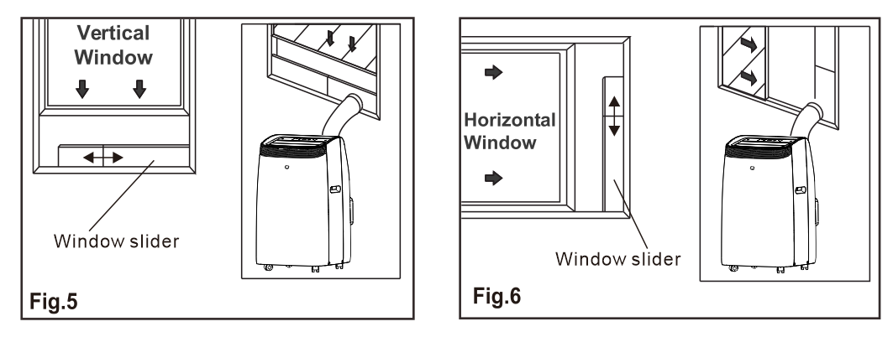
Zestaw suwaków okien został zaprojektowany tak, aby pasował do większości standardowych aplikacji okien pionowych i poziomych, jednak może być konieczne zmodyfikowanie niektórych aspektów procedur instalacyjnych dla niektórych typów okien. Zestaw suwaka okna można przymocować za pomocą śrub.
Uwaga: Jeśli otwór okna jest mniejszy niż minimalna długość zestawu suwaka okna, odetnij koniec bez przytrzymywania w nim wystarczająco krótkiego, aby zmieścił się w otworze okna. Nigdy nie wycinaj otworu w zestawie suwaka okna.

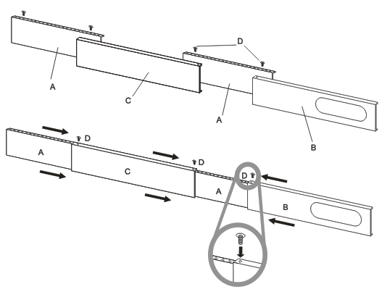

LOKALIZACJA Klimatyzatora:
● Urządzenie należy ustawić na stabilnej powierzchni aby zminimalizować hałas i wibracje.
● Urządzenie zostało wyposażone w kółka dzięki którym łatwiej można je przemieszczać.
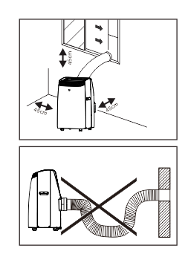
● Urządzenie musi być umieszczone w niewielkiej odległości od prawidłowo uziemionego gniazdka.
● Nigdy nie wolno umieszczać żadnych przeszkód w pobliżu wlotu lub wylotu powietrza urządzenia.
● Należy pozostawić co najmniej 45 cm przestrzeni wokół klimatyzatora aby zapewnić wydajną i prawidłową pracę.
● Wąż można przedłużyć, jednak najlepiej jest zachować minimalną wymaganą długość. Należy również upewnić się , że wąż nie ma żadnych ostrych zagięć ani załamań.

WYŚWIETLACZ FUNKCJI- PANEL STEROWANIA

Wyświetlacz znajduje się na górze urządzenia i daje możliwość weryfikowania wybranych ustawień klimatyzatora.
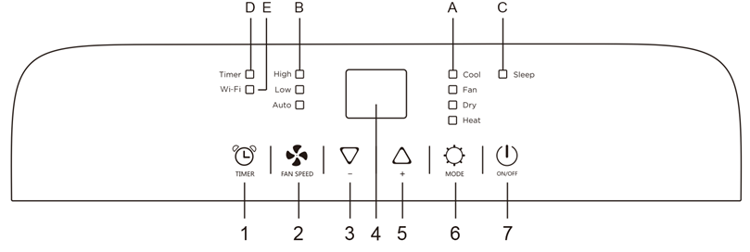

1. Przycisk „TIMER” A. Wskaźnik wybranego trybu( w zależności od
modelu)
2. Przycisk „ FAN SPEED” B. Wskaźnik wybranej prędkości nawiewu
3. Przycisk zmniejszania ustawień C. Wskaźnik funkcji „Sleep”
4. Wyświetlacz D. Wskaźnik funkcji „TIMER”
5. Przycisk zwiększania ustawień E. Wskaźnik WiFi
6. Przycisk „MODE”
7. Przycisk włączania/wyłączania ON/OFF
OBSŁUGA URZĄDZENIA POPRZEZ PANEL STEROWANIA

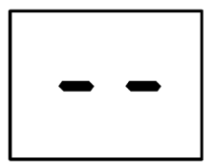
W celu obsługi urządzenia istnieje możliwość obsługi poprzez wbudowany panel sterowania lub poprzez dołączonego pilota . W tym rozdziale zostanie omówiony sposób obsługi poprzez panel sterowania.
Podłącz wtyczkę do gniazdka, klimatyzator znajdzie się w trybie gotowości.
Naciśnij przycisk On/Off  aby włączyć lub wyłączyć urządzenie.
√ Nigdy nie wyłączaj klimatyzatora, odłączając go od sieci. Zawsze naciskaj przycisk , a następnie odczekaj kilka minut przed odłączeniem. Dzięki temu urządzenie może wykonać cykl kontroli w celu weryfikacji działania.
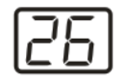
TRYB CHŁODZENIA „COOL”
Aby poprawnie ustawić ten tryb:
● Naciśnij kilka razy przycisk MODE , aż dioda zasygnalizuje
wybranie właściwego trybu COOL.
● Wybierz docelową temperaturę 18 ℃ -32 ℃ (64 ℉ -90 ℉), naciskając
przycisk △ lub ▽, aż zostanie wyświetlona odpowiednia wartość.
● Wybierz żądaną prędkość wentylatora, naciskając przycisk .
Dostępne są cztery prędkości: wysoka / średnia / niska / automatyczna.
Najbardziej odpowiednia temperatura w pomieszczeniu w okresie letnim waha się od 24 ℃ do 27 ℃ (75 do 81 ℉). Nie zaleca się jednak ustawiania temperatury znacznie poniżej temperatury zewnętrznej. Różnica prędkości wentylatora jest bardziej zauważalna, gdy urządzenie jest w trybie wentylatora, ale może nie być zauważalna w trybie chłodzenia.
TRYB GRZANIA „HEAT”( w zależności od modelu)
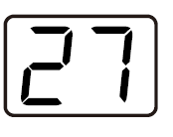
Aby prawidłowo ustawić ten tryb :
● Naciśnij przycisk kilka razy, aż pojawi się symbol HEAT.
● Wybierz temperaturę docelową 13℃-27 ℃ (55'F-81'F) naciskając przycisk △ lub ▽, aż zostanie wyświetlona odpowiednia wartość.
● Wybierz żądaną prędkość wentylatora, naciskając przycisk .
Dostępne są cztery prędkości: Wysoka / Średnia / Niska / Auto.
● Woda jest usuwana z powietrza i gromadzona w zbiorniku.
● Gdy zbiornik jest pełny, urządzenie wyłącza się, a na wyświetlaczu pojawia się Ft (pełny zbiornik). Należy wówczas wyjąć korek zbiornika i opróżnić go. Gdy zbiornik zostanie opróżniony proszę założyć korek z powrotem.
● Po opróżnieniu zbiornika urządzenie uruchamia się ponownie.
UWAGA: - Podczas pracy w bardzo zimnych pomieszczeniach urządzenie rozmraża się automatycznie, przerywając na chwilę normalną pracę. Podczas tej operacji zmienia się hałas wydawany przez urządzenie.
TRYB WENTYLATORA „FAN” – opcja, wybrane modele
Podczas korzystania z urządzenia w tym trybie wąż odprowadzający powietrze nie musi być
podłączony.
● Naciśnij kilka razy przycisk MODE , aż dioda zasygnalizuje
wybranie właściwego trybu “Fan”
● Wybierz żądaną prędkość wentylatora, naciskając przycisk .
Dostępne są trzy prędkości: wysoka / średnia / niska.
Ekran wyświetla „” jako dużą prędkość, „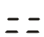” jako średnią prędkość, „” jako niską prędkość.
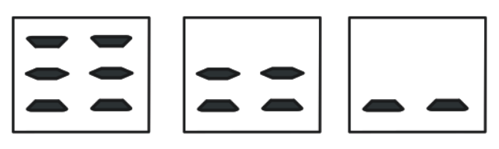
TRYB „DRY” – opcja, wybrane modele
Idealny do zmniejszania wilgotności w pomieszczeniu (wiosna i jesień, wilgotne pomieszczenia, okresy deszczowe itp.).
W trybie osuszania urządzenie należy przygotować w taki sam sposób jak w trybie chłodzenia, z podłączonym wężem odprowadzającym powietrze, aby umożliwić odprowadzanie wilgoci na zewnątrz.
Aby poprawnie ustawić ten tryb:
● Naciśnij kilka razy przycisk MODE , aż dioda zasygnalizuje wybranie właściwego trybu. Na wyświetlaczu pojawi się symbol „”.
●W tym trybie prędkość wentylatora jest wybierana automatycznie przez urządzenie i nie można jej ustawić ręcznie.
TRYB „SMART” – opcja, wybrane modele
Urządzenie automatycznie wybiera, czy ma działać w trybie chłodzenia, nawiewu czy ogrzewania (tylko w niektórych modelach).
Aby poprawnie ustawić ten tryb:
● Naciśnij kilka razy przycisk MODE , aż pojawi się ekran jak poniżej:
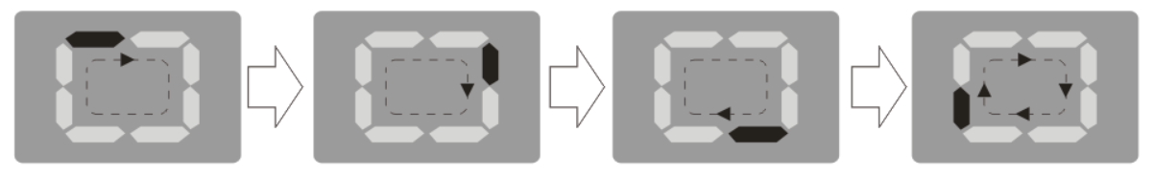
● Wybierz żądaną prędkość wentylatora, naciskając przycisk .
Dostępne są cztery prędkości: wysoka / średnia / niska / automatyczna.
Jeśli urządzenie wyposażone zostało tylko w tryb Cool wówczas działa w trybie wentylatora, gdy temperatura w pomieszczeniu jest niższa niż 23 ℃ (73 ℉), oraz w trybie chłodzenia, gdy temperatura w pomieszczeniu jest wyższa niż 23 ℃ (73 ℉).
USTAWIANIE FUNKCJI „TIMER”
Funkcja „Timer” może być wykorzystana do zaprogramowania opóźnienia uruchomienia lub wyłączenia urządzenia, co pozwala uniknąć marnowania prądu poprzez optymalizację okresów pracy.
Rozpoczęcie programowania
● Włącz urządzenie, wybierz żądany tryb, na przykład chłodzenie, 24 ℃, prędkość wentylatora. Wyłącz urządzenie.
● Naciśnij przycisk Timer, symbol  i liczba godzin zaczną migać.
● Naciśnij przycisk , aby ustawić liczbę godzin opóźnienia przed włączeniem się urządzenia. Timer można ustawić w interwałach od 1 godziny do 24 godzin.
● Kilka sekund po ustawieniu zostaje ono zapamiętane ， wskaźnik timera świeci się, a na wyświetlaczu pojawia się informacja, że ​​urządzenie jest w trybie czuwania.
● Naciśnij ponownie przycisk Timer lub przycisk , ustawiony czas zostanie skasowany, a symbol „Timer” zniknie z ekranu.
ZMIANA JEDNOSTKI TEMPERATURY- w wybranych modelach
Gdy urządzenie jest uruchomione, przytrzymaj jednocześnie przyciski „ △”i „▽” przez 3 sekundy w tym samym czasie, a następnie możesz zmienić jednostkę temperatury.
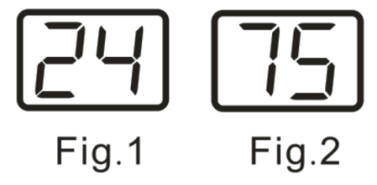
Na przykład:
Przed zmianą, w trybie chłodzenia, ekran wyświetla się jak rys1.
Po zmianie, w trybie chłodzenia, ekran wyświetla się jak rys2.
FUNKCJA ŁADOWANIA PRZEZ USB – opcja, wybrane modele
● Funkcja ładowania przez USB może być włączona lub wyłączona po naciśnięciu przycisku „FAN SPEED” przez około 10 sekund.
FUNKCJA WIFI– opcja, wybrane modele:
● W trybie gotowości STAND BY naciśnij przycisk „” sześć razy w ciągu czterech sekund, aby zresetować sygnał Wi-Fi, tak aby urządzenie wydało podwójny sygnał dźwiękowy. Następnie zapoznaj się ze instrukcją sparowania poprzez Wi-Fi, aby podłączyć urządzenie. Jeśli proces zostanie przeprowadzony prawidłowo, kontrolka Wi-Fi na panelu sterowania będzie się świecić.
AUTODIAGNOSTYKA
Urządzenie jest wyposażone w system autodiagnostyki, który umożliwia wykrycie szeregu usterek. Komunikaty o błędach są wyświetlane na wyświetlaczu urządzenia.
JEŚLI JEST WYŚWIETLANY | CO POWINIENEM ZROBIĆ?
  AWARIA SONDY  (czujnik uszkodzony) | Jeśli zostanie wyświetlony, skontaktuj się z lokalnym autoryzowanym centrum serwisowym.
  PEŁNY ZBIORNIK  (zbiornik bezpieczeństwa pełny) | Opróżnij wewnętrzny zbiornik bezpieczeństwa,  postępując zgodnie z instrukcjami w  „Operacje na koniec sezonu”  ustęp.

No. | Przyciski | Funkcje
1 |  | Włączenie/Wyłączenie klimatyzatora
2 | MODE | Wybór trybu pracy: SMART, CHŁODZENIE, OSUSZANIE, WENTYLATOR, OGRZEWANIE.
3 | (TEMP UP) | Podniesienie temperatury klimatyzatora
4 | (TEMP DN) | Obniżenie temperatury klimatyzatora
5 |  | Regulacja kierunku przepływu powietrza w pionie (opcjonalnie).
6 |  | Regulacja kierunku przepływu powietrza w poziomie
7 | FAN | Regulacja prędkości wentylatora: automatyczna, niska, średnia, wysoka.
8 | TURBO | Włączenie / Wyłączenie trybu TURBO
9 | I SET | Aktywowanie funkcji I SET
10 | ECO | Włączenie / Wyłączenie trybu ECO
11 | TIMER | Włączenie / Wyłączenie funkcji TIMER
12 | SLEEP | Włączenie / Wyłączenie trybu SLEEP
13 | DISPLAY | Włączenie / Wyłączenie podświetlenia wyświetlacza LED
14 | HEALTH | Włączenie / Wyłączenie funkcji HEALTH
15 | (+) | Aby włączyć funkcję blokady rodzicielskiej, naciśnij jednocześnie przyciskiiprzez ponad 3 sekundy
OBSŁUGA URZĄDZENIA POPRZEZ PILOTA

Pilot przenośny umożliwia zarządzanie funkcjami klimatyzatora
Przyciski pilota
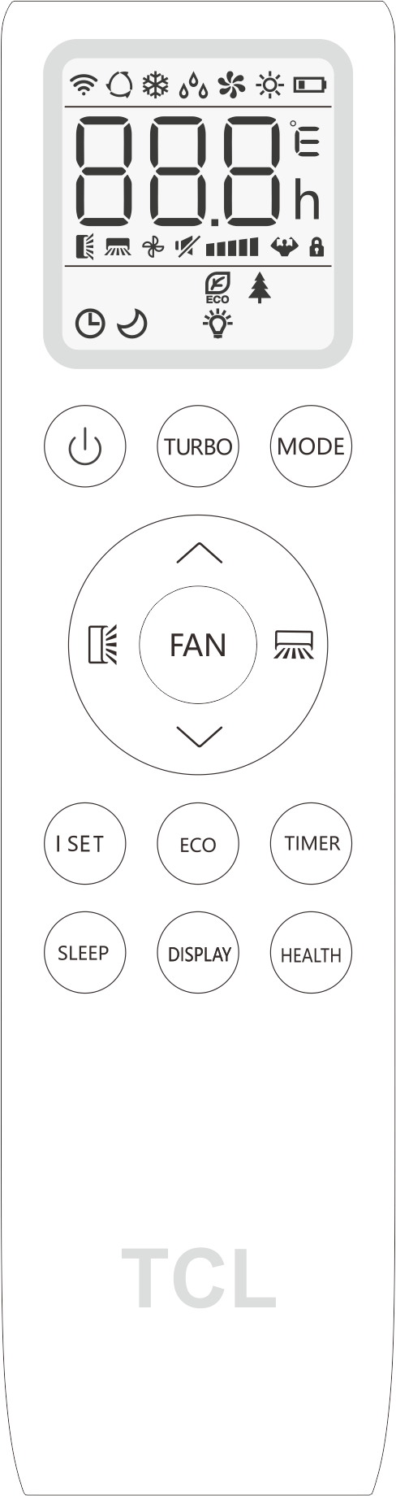

Wyświetlacz i niektóre funkcje pilota mogą się różnić w zależności od modelu.
Kształt i położenie przycisków i wskaźników może się różnić w zależności od modelu, ale ich funkcja jest taka sama.
Urządzenie potwierdza prawidłowy wybór każdego przycisku sygnałem dźwiękowym.
Niektóre funkcje mogą nie pasować do Twojego klimatyzatora, po naciśnięciu tych przycisków usłyszysz sygnał dźwiękowy, ale klimatyzator nie reaguje, przepraszamy.
WYŚWIETLACZ pilota zdalnego sterowania, znaczenie symboli na wyświetlaczu ciekłokrystalicznym
No. | Symbole | Oznaczenia
1 |  | Wskaźnik TRYBU SMART MODE
2 |  | Wskaźnik TRYBU COOLING MODE (chłodzenia)
3 |  | Wskaźnik TRYBU DRY MODE
4 |  | Wskaźnik TRYBU FAN MODE
5 |  | Wskaźnik TRYBU HEATING MODE (grzania)
6 |  | Wskaźnik BATERII
7 | or | Wskaźnik OBROTU KLAP (przepływu powietrza)
8 | 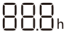 | Wskaźnik TEMPERATURA / ZEGAR
9 |  | Wskaźnik PRĘDKOŚCI WENTYLATORA
10 | (FLASH) | Wskaźnik AUTOMATYCZNEJ PRĘDKOŚCI WENTYLATORA
11 |  | Wskaźnik TIMER
12 |  | Wskaźnik TRYBU SLEEP
13 |  | Wskaźnik TURBO
14 |  | Wskaźnik WYCISZENIA GŁOSU ( niedostępny w tym modelu)
15 |  | Wskaźnik TRYBU ECO ( niedostępny w tym modelu)
16 |  | Wskaźnik TRYBU HEALTH ( niedostępny w tym modelu)
17 |  | Wskaźnik OŚWIETLENIA ( niedostępny w tym modelu)

W celu rozpoczęcia pracy należy stosować się do poniższych zaleceń:
√ Skieruj pilota w stronę odbiornika na urządzeniu.
√ Pilot zdalnego sterowania nie może znajdować się dalej niż 7 metrów od urządzenia (bez
przeszkody między pilotem a odbiornikiem).
√ Pilota zdalnego sterowania należy używać z najwyższą ostrożnością. Nie należy go upuszczać ani wystawiać na bezpośrednie działanie promieni słonecznych lub źródeł ciepła. Jeśli pilot nie działa, spróbuj wyjąć baterię i włożyć ją z powrotem.
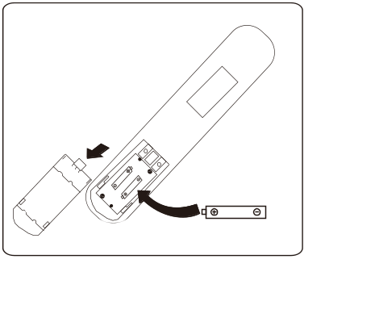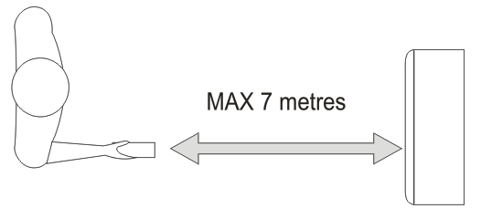

WKŁADANIE LUB WYMIANA BATERII
● Wysuń szufladkę z tyłu pilota;
● Umieść w wskazanym na rysunku miejscu baterię
2x AAA ( 1.5 V)i zamknij szufladkę.

√ Jeśli pilot zostanie wymieniony lub zutylizowany, baterie należy wyjąć i wyrzucić zgodnie z
aktualnymi przepisami, ponieważ są one szkodliwe dla środowiska.
√ Nie należy mieszać starych i nowych baterii. Nie należy mieszać baterii alkalicznych, standardowych (węglowo-cynkowych) ani akumulatorów (niklowo-kadmowych).
√ Nie wolno wrzucać baterii do ognia. Baterie mogą wybuchnąć.
√ Jeśli pilot nie będzie używany przez dłuższy czas, należy wyjąc z niego baterie
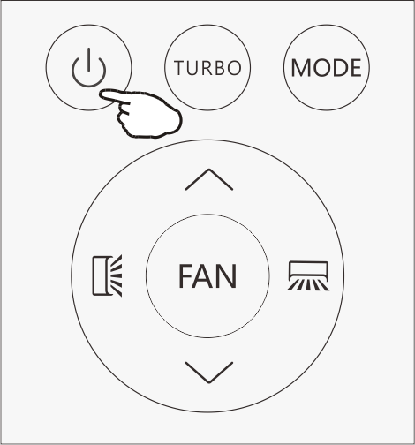
Włącz / wyłącz klimatyzator

Naciśnij przycisk , aby włączyć lub wyłączyć klimatyzator.

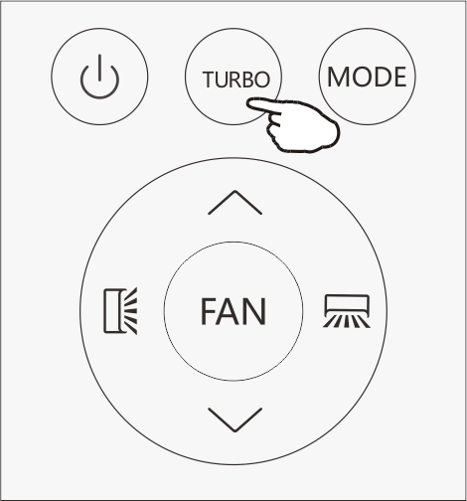
PRZEŁĄCZ JEDNOSTKĘ TEMPERATURY
Naciśnij i przytrzymaj przycisk TURBO, potem możesz zmienić
jednostkę temperatury.

TRYB CHŁODZENIA „COOL”
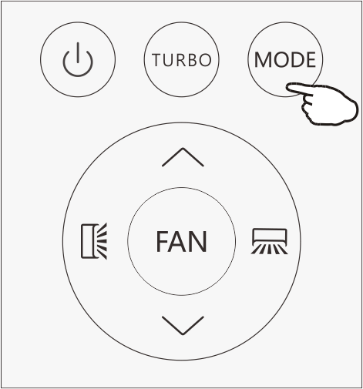
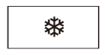
Funkcja chłodzenia umożliwia klimatyzatorowi chłodzenie
pomieszczenia i jednocześnie zmniejsza wilgotność powietrza.
● Aby aktywować funkcję chłodzenia (COOL), naciśnij przycisk
MODE aż symbol pojawi się na wyświetlaczu.
● Za pomocą przycisku lub ustaw temperaturę [18 ℃ -32 ℃
(64 ℉ -90 ℉)] niższą niż w pomieszczeniu.

TRYB GRZANIA „HEAT” – opcja, wybrane modele
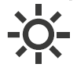
Funkcja grzania umożliwia klimatyzatorowi grzanie
pomieszczenia i jednocześnie zmniejsza wilgotność powietrza.
● Aby aktywować funkcję grzania (HEAT), naciśnij przycisk
MODE aż symbol pojawi się na wyświetlaczu.
● Za pomocą przycisku lub ustaw temperaturę [13 ℃ - 27 ℃
(55 ℉ - 81 ℉)] wyższą niż w pomieszczeniu.
TRYB OSUSZANIA „DRY” – opcja, wybrane modele

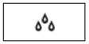 Tryb ten jest idealny do obniżenia wilgotności w
pomieszczeniu (wiosna i jesień, wilgotne pomieszczenia, itp.).
●Aby ustawić tryb DRY, naciśnij przycisk MODE aż  pojawia się
na wyświetlaczu. Aktywowana jest automatyczna funkcja wstępnego
ustawienia.
●W tym trybie prędkość wentylatora jest wybierana automatycznie przez urządzenie i
nie można ustawić jej ręcznie.
W trybie osuszania urządzenie należy przygotować w ten sam sposób jak dla trybu
chłodzenia, z dołączonym wężem odprowadzającym powietrze, aby umożliwić
wilgoci odprowadzanie na zewnątrz.

FAN MODE (nie przycisk WENTYLATOR)– opcja, wybrane modele
 Tryb wentylatora, funkcja dająca możliwość wentylacji powietrza.

●Aby ustawić tryb FAN, naciskaj MODE aż  pojawia się na
wyświetlaczu.
Podczas korzystania z urządzenia w tym trybie wąż odprowadzający powietrze nie musi być
podłączony.

TRYB SMART)– opcja, wybrane modele

● Aby ustawić tryb SMART, naciskaj MODE aż  pojawi się na
wyświetlaczu. W trybie SMART tryb pracy zostanie ustawiony
automatycznie zgodnie z temperaturą pokojową.
Jeśli urządzenie wyposażone jest tylko w funkcję chłodzenia , wówczas działa w trybie
wentylatora gdy temperatura w pomieszczeniu jest niższa niż 23 ℃ (73 ℉) i w trybie
Cool, kiedy temperatura w pomieszczeniu przekracza 23 ℃ (73 ℉).
Jeśli urządzenie działa w trybie chłodzenia i ogrzewania, wówczas urządzenie działa w trybie
ogrzewania, gdy temperatura w pomieszczeniu jest niższa niż 20 ℃ (68 ℉) i w trybie
wentylatora gdy temperatura w pomieszczeniu wynosi od 20 ℃ (68 ℉) do 23 ℃ (73 ℉) i
przechodzi w tryb chłodzenia, gdy temperatura w pomieszczeniu przekracza 23 ℃ (73 ℉).

Podczas pracy klimatyzatora w trybie SMART na wyświetlaczu pojawia się wskazanie jak
niżej:
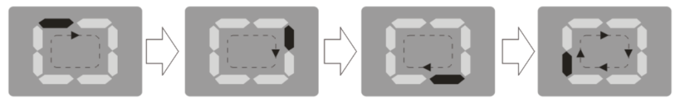

ZMIANA PRĘDKOŚCI PRACY WNETYLATORA
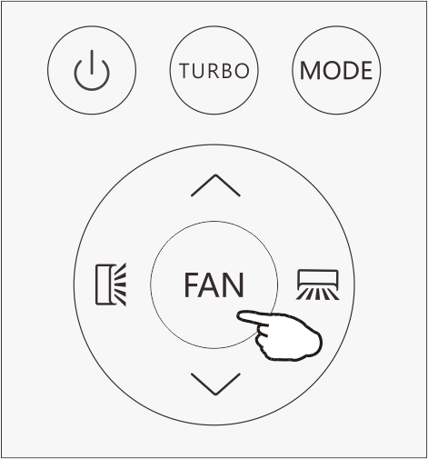
● Naciśnij przycisk FAN, aby ustawić prędkość obrotową wentylatora,
można ją ustawić na czterech poziomach：NISKI / ŚREDNI / WYSOKI /
prędkość AUTO.
Informacja na wyświetlaczu:
Niski | Średni | Wysoki | Auto
 |  |  | (FLASH)

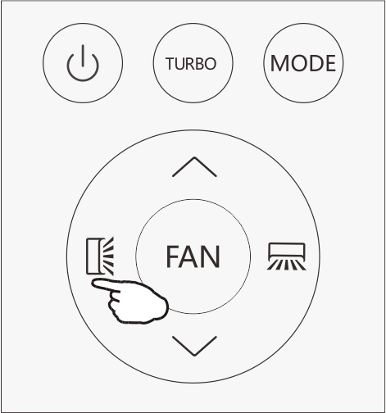
KONTROLA PRZEPŁYWU POWIETRZA
Funkcja dająca możliwość zmiany kierunku przepływu powietrza
(pionowy lub poziomy):
Ta funkcja jest przydatna do wyboru ruchu w górę / w dół
(lub w lewo / w prawo) nawiewu powietrza
●Aby poprawnie ustawić tę funkcję:
Wybierz tryb pracy (chłodzenie, osuszanie, nawiew, grzanie) jak opisano
powyżej. Naciśnij  przycisk, deflektor zacznie lub przestanie się poruszać.
Funkcja przycisku jest opcjonalna


Nigdy nie wkładaj palców, patyków ani innych przedmiotów do otworów wlotowych lub wylotowych powietrza.
TRYB SLEEP
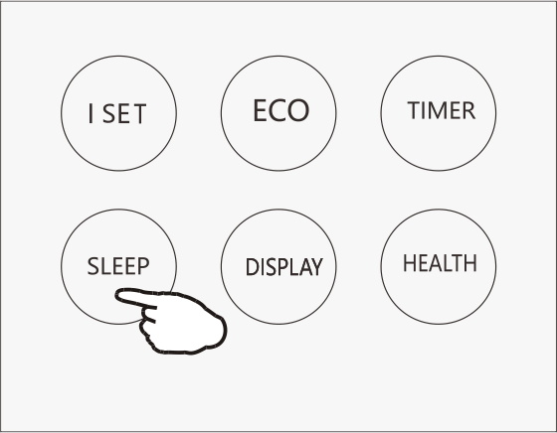

Wstępnie ustawiony jest automatyczny program pracy.
Ta funkcja jest przydatna zwłaszcza w nocy, ponieważ stopniowo
Zmniejsza parametry pracy.
●Aby poprawnie ustawić tę funkcję:
Wybierz tryb chłodzenia lub ogrzewania, jak opisano powyżej.
Naciśnij przycisk SLEEP, aby aktywować tryb uśpienia, i pojawia się
na wyświetlaczu.
Funkcję SLEEP można anulować w dowolnym momencie podczas pracy
naciskając przycisk „SLEEP”, „MODE” lub „FAN”.
W trybie FAN lub DRY nie można ustawić funkcji SLEEP.
Po wybraniu funkcji uśpienia ekran zmniejszy jasność a prędkość wentylatora będzie niska.
Funkcja SLEEP utrzymuje pomieszczenie w optymalnej temperaturze bez nadmiernych wahań temperatury lub wilgotności przy cichej pracy.
Prędkość wentylatora jest zawsze niska, a temperatura i wilgotność w pomieszczeniu zmieniają się stopniowo aby zapewnić jak najbardziej komfortowe warunki.
W trybie chłodzenia „COOL” wybrana temperatura będzie wzrastać o 1 ℃ (1 ℉) na godzinę
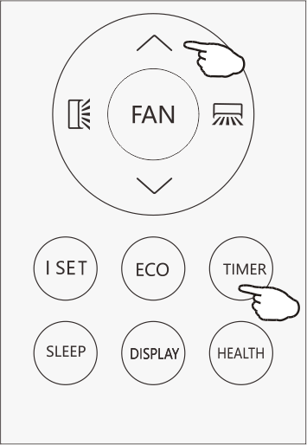
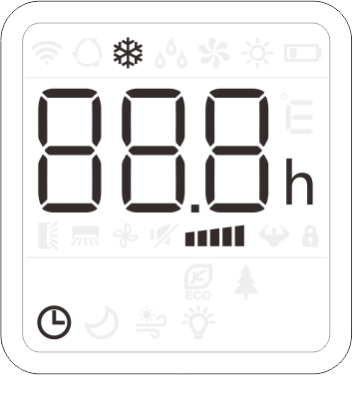
w ciągu 2 godzin. Nowa temperatura będzie utrzymywana przez następne 6 godzin.
Następnie urządzenie wyłącz się.
TRYB TIMER - wyłączanie klimatyzatora
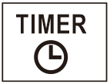
Automatyczne wyłączanie. Podczas
pracy urządzenia naciśnij TIMER, a następnie użyj i
aby ustawić czas, po którym klimatyzacja się wyłączy.
Naciśnij ponownie przycisk timera, aby rozpocząć odliczanie.
Uwaga: Aby anulować ustawioną funkcję, naciśnij ponownie przycisk TIMER.
Uwaga: W przypadku wyłączenia zasilania konieczne jest ponowne ustawienie TIMER OFF
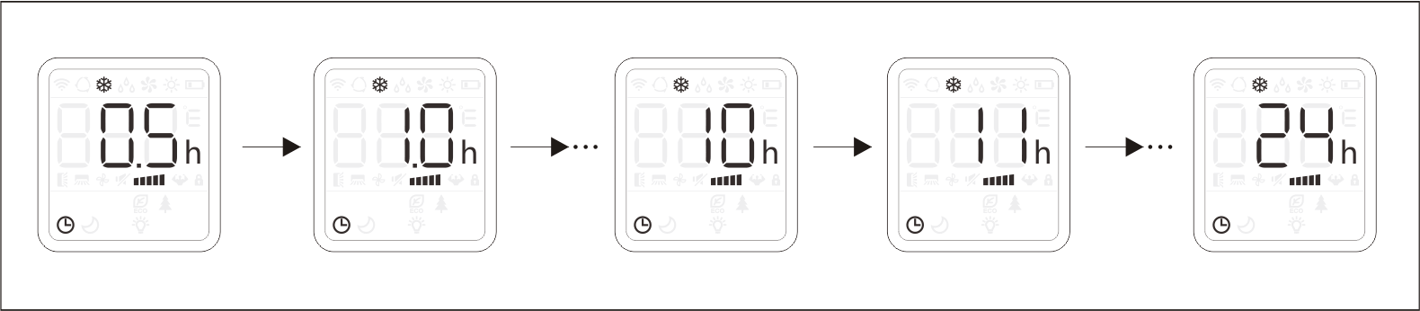

Tryb TURBO -– opcja, wybrane modele

Aby włączyć funkcję turbo, wciśnij przycisk TURBO,

i pojawi się na wyświetlaczu ikona
W trybie COOL / HEAT po wybraniu funkcji TURBO urządzenie
będzie pracować w trybie szybkiego chłodzenia / szybkiego grzania z najwyższą prędkością wentylatora.

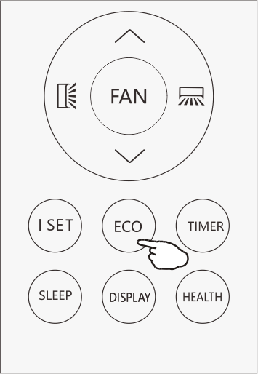
TRYB ECO – opcja, wybrane modele

In this Urządzenie automatycznie ustawia pracę w celu
oszczędzania energii. Aby włączyć tryb ECO naciśnij przycisk ECO,

na wyświetlaczu pojawi się
Aby anulować należy ponownie nacisnąć
UWAGA:
Funkcja ECO jest dostępna zarówno w trybie CHŁODZENIA, jak i GRZANIA.

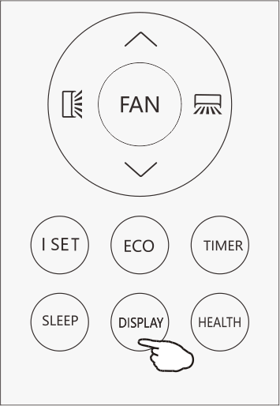
Funkcja wyłączania oświetlenia wyświetlacza LED – opcja, wybrane modele

Naciśnij przycisk DISPLAY i przytrzymaj przez 2 sekundy, aby włączyć /
wyłączyć podświetlenie wyświetlacza LED.

Funkcja HEALTH – opcja, wybrane modele

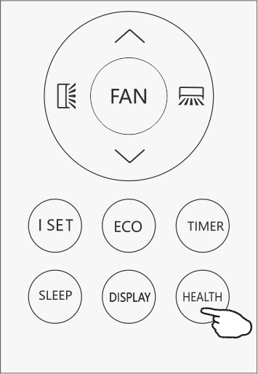
Naciśnij przycisk HEALTH, aby aktywować / wyjść z funkcji.
Aktywacja tej funkcji poprawia parametry pracy w odniesieniu do generator
jonów / plazma itp
Uwaga:
Funkcja Health nie jest dostępna, gdy klimatyzator jest wyłączony.

WSKAZÓWKI PRAWIDŁOWEGO UŻYWANIA SPRZĘTU

Stosuj się do poniższych zaleceń aby cieszyć się wydajną pracą urządzenia:
Zamknij wszystkie drzwi i okna w pomieszczeniu, w którym będzie stosowany klimatyzator (fot. 21).
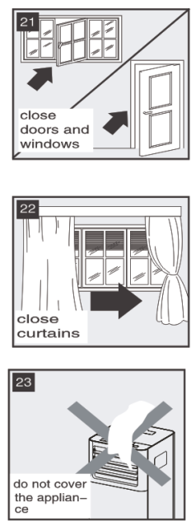
Chroń urządzenie przed bezpośrednim działaniem promieni słonecznych - zasłoń rolety lub/i zasłony, aby klimatyzator pracował jak najbardziej ekonomicznie (fot. 22).
Nigdy nie kładź żadnych przedmiotów na urządzeniu.
Nie zasłaniaj kratki wlotowej i wylotowej powietrza. Pozostaw je odsłonięte(fot. 23).
Upewnij się, że w pokoju w którym stoi klimatyzator nie ma żadnych źródeł ogrzewania.
Nigdy nie korzystaj z urządzenia w pomieszczeniach o dużej wilgotności powietrza (np. suszarnie).
Nie używaj urządzenia na zewnątrz pomieszczeń.
Upewnij się, że klimatyzator stoi na płaskiej powierzchni. Jeśli to konieczne, zastosuj blokadę kółek.

METODY USUWANIA SKROPLIN

Urządzenie wychwytuje wodę z powietrza, ale w ilości, która nie wymaga częstego opróżniania zbiornika. Zwykle (z wyjątkiem pracy klimatyzatora w trybie grzewczym) opróżnienie zbiornika skroplin będzie wymagane dopiero na koniec sezonu.
POCZĄTEK I KONIEC SEZONU
UWAGA: dla bezpieczeństwa aby zapobiec wylewaniu się wody, klimatyzator wyposażony jest w czujnik bezpieczeństwa, który aktywuje się gdy zbiornik jest pełny. Urządzenie przestaje pracować, a na jego wyświetlaczu pojawia się komunikat FT (z ang. "full tank" czyli "pełny zbiornik").
Kompresor i wentylator nie uruchomią się, dopóki zbiornik skroplin nie zostanie opróżniony.
Więcej informacji o tym, jak postępować w przypadku komunikatu przeczytasz w rozdziale DIAGNOZOWANIE PROBLEMÓW.
OKRESOWE USUWANIE SKROPLIN
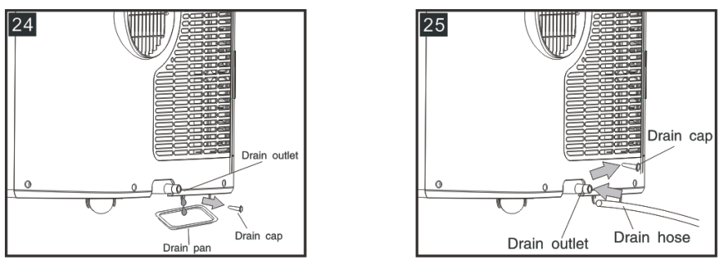
Wyłącz urządzenie, wylej wodę ze zbiornika odbezpieczając korek spustowy i pozwól, aby woda spłynęła swobodnie na tackę odciekową. Aby ułatwić proces opóźniania zbiornika możesz przesunąć urządzenie na zewnątrz budynku i tam wylać skropliny bezpośrednio na ziemię, trawę, czy do kratki ściekowej.
Gdy woda nie wypływa już samoistnie z wylotu, przechyl górę urządzenia delikatnie do przodu aby pozostałe na dnie zbiornika skropliny wypłynęły z wylotu. Dopiero wtedy opróżnianie zbiornika można uznać za zakończone.
Uruchom ponownie urządzenie przez naciśnięcie przycisku WŁĄCZ/WYŁĄCZ. Upewnij się, że urządzenie działa w trybie CHŁODZENIE, OSUSZANIE. Kompresor rozpocznie pracę ok. 3 minuty po włączeniu urządzenia.
Schemat okresowego usuwania skroplin (rys. 24)
1. Odłącz urządzenie od źródła zasilania.
2. Umieścić miskę (brak w zestawie) pod dolnym korkiem spustowym. Zobacz schemat.
3. Wyjmij dolny korek spustowy.
4. Woda spłynie i zbierze się w naczyniu.
5. Po spuszczeniu wody należy mocno zamknąć dolny korek spustowy.
6. Włącz urządzenie.
STAŁE USUWANIE SKROPLIN
Ciągłe odprowadzanie skroplin jest polecane w trybie OGRZEWANIE( opcja w wybranych modelach) aby uniknąć problemów przy manualnym, okresowym opróżnianiu zbiornika.
Aby prawidłowo rozpocząć ciągłe usuwanie skroplin:
Sprawdź, czy zbiornik jest pusty. Jeśli nie, opróżnij ręcznie całkowicie zbiornik na skropliny.
Podłącz jedną końcówkę wężyka odpływowego do ujścia spustowego i poprowadź drugą
końcówkę w miejsce, gdzie skropliny byłyby odprowadzane.
Włącz urządzenie i wybierz tryb OGRZEWANIE. Woda wychwycona z powietrza
będzie odprowadzana z urządzenia w sposób ciągły.
UWAGA: Upewnij się, że wężyk odpływowy nie jest położony wyżej niż ujście spustowe,
w przeciwnym wypadku woda nie będzie prawidłowo spływać.
Schemat ciągłego usuwania skroplin（rys. 25)
1. Odłącz urządzenie od źródła zasilania.
2. Wyjmij korek spustowy. Podczas wykonywania tej operacji część resztek wody może się rozlać, dlatego należy mieć naczynie w celu zebrania wody.
3. Podłączyć wąż spustowy (być może nie wchodzi w skład zestawu). Patrz schemat.
4. Wodę można stale spuszczać przez wąż do odpływu podłogowego lub wiadra.
5. Włącz urządzenie.
UWAGA
Upewnij się, że wysokość i odcinek węża spustowego nie powinny być wyższe niż wysokość wylotu spustowego, w przeciwnym razie zbiornik wody może nie zostać opróżniony. (ryc. 26 i ryc. 27)

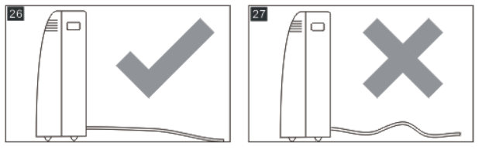
Środkowy drenaż
Gdy jednostka pracuje w trybie osuszania, możesz wybrać poniżej sposób odwadniania.
1. Odłącz urządzenie od źródła zasilania.
2. Wykręć korek spustowy (rys. A). Podczas wykonywania tej czynności może wylać się resztkowa woda, dlatego należy przygotować miskę do zebrania wody.
3. Podłącz wąż spustowy (1/2 "lub 12,7 mm, może nie dostarczony). (Rys. B)
4. Woda może być odprowadzana w sposób ciągły przez wąż do odpływu podłogowego lub wiadra.
5. Włącz urządzenie.
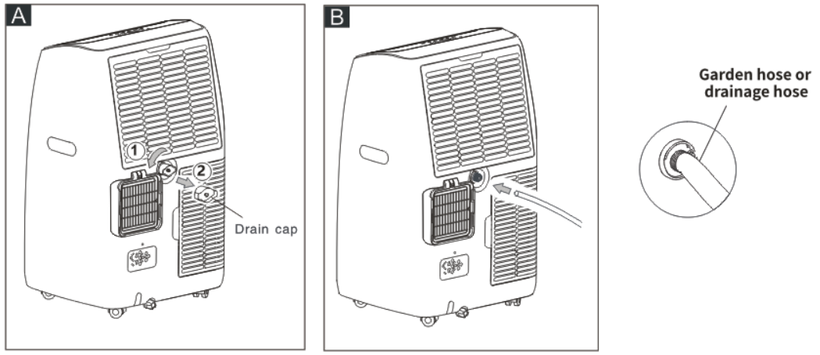
UWAGA:
Należy upewnić się, że wysokość i przekrój węża spustowego nie powinny być wyższe niż wysokość wylotu skroplin, w przeciwnym razie zbiornik na wodę może nie zostać opróżniony. (rys. C i rys. D)
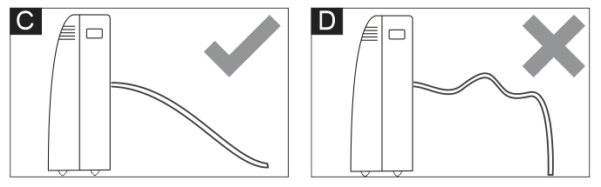
DIAGNOZOWANIE PROBLEMÓW
Urządzenie jest wyposażone w system autodiagnozy w celu wykrycia szeregu usterek.
Komunikaty o błędach są wyświetlane na wyświetlaczu urządzenia.
JEŚLI JEST WYŚWIETLANY | CO POWINIENEM ZROBIĆ?
  NISKA TEMPERATURA (zapobieganie mrozowi) | Urządzenie jest wyposażone w zabezpieczenie przed zamarzaniem, aby uniknąć nadmiernego tworzenia się lodu.  Urządzenie uruchomi się ponownie automatycznie po zakończeniu procesu odszraniana.
AWARIA SONDY  (czujnik uszkodzony) | Jeśli zostanie wyświetlony, skontaktuj się z lokalnym autoryzowanym centrum serwisowym.
PEŁNY ZBIORNIK  (zbiornik bezpieczeństwa pełny) | Opróżnij wewnętrzny zbiornik bezpieczeństwa,  postępując zgodnie z instrukcjami w  „Operacje na koniec sezonu”  ustęp.

CZYSZCZENIE I KONSERWACJA
Przed rozpoczęciem procesu czyszczenia i konserwacji należy wyłączyć urządzenie naciskając przycisk na panelu sterowania lub pilocie. Odczekaj klika minut, a następnie odłącz wtyczkę od gniazda zasilającego.
CZYSZCZENIE OBUDOWY
Wyczyść obudowę ściereczką zwilżoną w wodzie z niewielką ilością delikatnego detergentu.
Następnie wytrzyj obudowę "do sucha" papierem lub inną ściereczką.
Nigdy nie czyść urządzenia strumieniem wody.
Nigdy nie używaj benzyny, alkoholi lub rozpuszczalników do czyszczenia urządzenia.
Nigdy nie używaj sprayów, cieczy owadobójczych i podobnych środków do czyszczenia.
CZYSZCZENIE FILTRÓW POWIETRZA
Aby urządzenie działało wydajnie, należy czyścić filtr zewnętrzy co tydzień.
W celu wykonania tej czynności należy postępować zgodnie z instrukcją jak na rysunku:
-otwórz kratkę urządzenia, a następnie wyjmij element ochronny z tylnej części obudowy.
-użyj odkurzacza aby usunąć zebrany kurz z powierzchni filtra. Jeśli jest mocno zabrudzony,
zanurz go w ciepłej wodzie i spłucz kilka razy. Temperatura wody nie powinna być wyższa
niż 40°C. Po opłukaniu filtra, pozostaw go do całkowitego wyschnięcia, a następnie
przymocuj kratkę wlotową do urządzenia 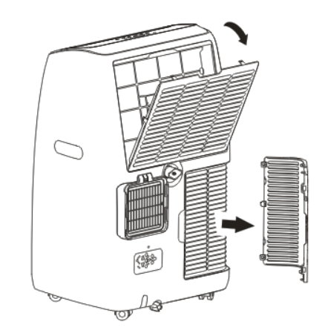
POCZĄTEK I KONIEC SEZONU - JAK SIĘ PRZYGOTOWAĆ?
POCZĄTEK SEZONU
Upewnij się, że kabel zasilający i wtyczka nie są uszkodzone, a uziemienie jest sprawne.
Powtarzaj czynności zawarte w niniejszej instrukcji.
KONIEC SEZONU
Aby całkowicie opróżnić wewnętrzny zbiornik z wody (skroplin), usuń korek spustowy.
Upewnij się, że cała woda wypłynęła ze zbiornika. Jeśli tak, nałóż z powrotem korek spustowy. Oczyść filtr i wysusz zanim włożysz go ponownie do urządzenia.
KONIEC OPERACJI SEZONOWYCH
Aby całkowicie opróżnić wewnętrzny obwód z wody, należy zdjąć korek. Spuść całą wodę pozostałą do naczynia. Kiedy cała woda została spuszczona należy włożyć korek z powrotem na miejsce. Wyczyść filtr i dokładnie wysusz przed ponownym włożeniem.
Temperatury graniczne pracy urządzenia:
Tryb chłodzenia: 18 ℃ -35 ℃ (64 ℉ -95 ℉), 30% RH ~ 90% RH
Tryb ogrzewania: 10 ℃ -25 ℃ (50 ℉ -77 ℉), 30% RH ~ 90% RH

ROZWIAZYWANIE PROBLEMÓW

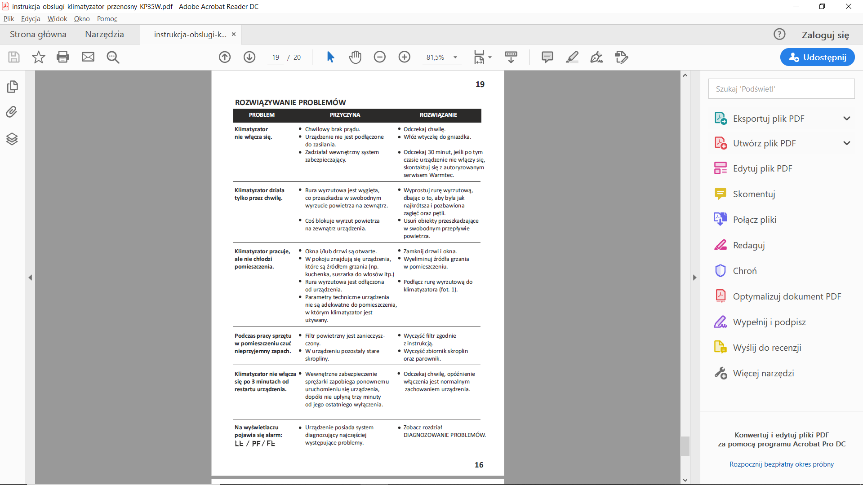

Oświadczenie producenta o zgodności urządzenia z zasadniczymi wymaganiami
WSKAZÓWKI BEZPIECZEŃSTWA, GWARANCJA I SERWIS

- Przeczytaj niniejszą instrukcję przed instalacją i użyciem urządzenia.
- Podczas instalacji jednostek wewnętrznych i zewnętrznych należy zabronić dzieciom dostępu do obszaru roboczego. Mogą się zdarzyć nieprzewidziane wypadki
- Upewnij się, że podstawa jednostki zewnętrznej jest dobrze zamocowana.
- Sprawdź, czy powietrze nie dostało się do układu chłodniczego i czy nie ma wycieków czynnika chłodniczego podczas przenoszenia klimatyzatora.
- Po zamontowaniu klimatyzatora wykonaj cykl testowy i zapisz dane eksploatacyjne.
- Zabezpiecz jednostkę wewnętrzną bezpiecznikiem o odpowiedniej wartości dla maksymalnego prądu wejściowego lub innym urządzeniem zabezpieczającym przed przeciążeniem.
- Upewnij się, że napięcie sieciowe odpowiada napięciu podanemu na tabliczce znamionowej. Utrzymuj złącze lub wtyczkę zasilania w czystości. Wtyczkę należy włożyć prawidłowo i mocno do gniazdka, unikając w ten sposób ryzyka porażenia prądem elektrycznym lub pożaru z powodu niewystarczającego styku.
- Sprawdź, czy gniazdko jest odpowiednie dla wtyczki, w przeciwnym razie zmień gniazdko.
- Urządzenie musi być wyposażone w środki do odłączania od sieci zasilającej z separacją styków na wszystkich biegunach, które zapewniają pełne odłączenie w warunkach przepięcia kategorii III, a środki te muszą być włączone do stałego okablowania zgodnie z zasadami dotyczącymi instalacji elektrycznych.
- Klimatyzator musi być instalowany przez wykwalifikowane osoby.
- Nie instaluj urządzenia w odległości mniejszej niż 50 cm od substancji łatwopalnych (alkohol itp.) lub od pojemników pod ciśnieniem (np. puszek z aerozolem).
- Jeśli urządzenie jest używane w pomieszczeniach bez możliwości wentylacji, należy przedsięwziąć środki ostrożności, aby nie dopuścić do powstania wycieków gazowego czynnika chłodniczego i pożaru.
- Materiały opakowaniowe nadają się do recyklingu i należy je wyrzucać do oddzielnych pojemników na odpady. Po zakończeniu okresu eksploatacji klimatyzator należy oddać do specjalnego punktu zbiórki odpadów w celu utylizacji.
- Używaj klimatyzatora wyłącznie zgodnie z instrukcją. Instrukcje te nie mają na celu omówienia wszystkich możliwych warunków i sytuacji. Podobnie jak w przypadku każdego elektrycznego urządzenia gospodarstwa domowego podczas instalacji, obsługi i konserwacji zawsze zaleca się zdrowy rozsądek i ostrożność.
- Urządzenie należy zainstalować zgodnie z obowiązującymi przepisami krajowymi.
- Przed uzyskaniem dostępu do zacisków należy odłączyć wszystkie obwody od zasilania.
- Urządzenie należy zainstalować zgodnie z krajowymi przepisami dotyczącymi instalacji elektrycznych.
- To urządzenie może być używane przez dzieci w wieku od 8 lat oraz osoby o ograniczonych zdolnościach fizycznych, sensorycznych lub umysłowych lub nieposiadające doświadczenia i wiedzy, jeżeli znajdują się pod nadzorem lub zostały poinstruowane w zakresie bezpiecznego korzystania z urządzenia i rozumieją związane z tym zagrożenia. Dzieciom nie wolno bawić się urządzeniem. Czyszczenie i konserwacja użytkownika nie mogą być wykonywane przez dzieci bez nadzoru.
ZASADY BEZPIECZEŃSTWA I ZALECENIA DLA INSTALATORA
- Nie próbuj samodzielnie instalować klimatyzatora, zawsze skontaktuj się z wyspecjalizowanym personelem technicznym.
- Czyszczenie i konserwacja muszą być wykonywane przez wyspecjalizowany personel techniczny. W każdym przypadku przed przystąpieniem do czyszczenia lub konserwacji należy odłączyć urządzenie od źródła zasilania.
- Upewnić się, że napięcie sieciowe odpowiada napięciu podanemu na tabliczce znamionowej. Utrzymuj przełącznik lub wtyczkę zasilania w czystości. Wtyczkę należy włożyć prawidłowo i mocno do gniazdka, unikając w ten sposób ryzyka porażenia prądem elektrycznym lub pożaru z powodu niewystarczającego styku.
- Nie wyciągaj wtyczki z gniazdka, aby wyłączyć pracujące urządzenie, ponieważ może to spowodować powstanie iskry i pożar itp.
- To urządzenie zostało stworzone do klimatyzacji pomieszczeń domowych i nie może być używane do innych celów takich jak suszenie ubrań, chłodzenie żywności itp.
- Zawsze używaj urządzenia z zamontowanym filtrem powietrza. Używanie klimatyzatora bez filtra powietrza może spowodować nadmierne gromadzenie się kurzu lub odpadów na wewnętrznych częściach urządzenia i powodować późniejsze awarie.
- Użytkownik jest odpowiedzialny za zainstalowanie urządzenia przez wykwalifikowanego technika, który musi sprawdzić, czy jest ono uziemione zgodnie z obowiązującymi przepisami i zamontować wyłącznik termomagnetyczny.
- Baterie w pilocie zdalnego sterowania należy poddać recyklingowi lub odpowiednio zutylizować. W celu pozbycia się zużytych baterii należy je wyrzucić jako sortowane odpady komunalne w dostępnym punkcie zbiórki.
- Nigdy nie wystawiaj się na bezpośrednie działanie strumienia zimnego powietrza przez dłuższy czas. Bezpośrednia i długotrwała ekspozycja na zimne powietrze może być niebezpieczna dla zdrowia. Szczególną ostrożność należy zachować w pomieszczeniach, w których przebywają dzieci, osoby starsze lub chore.
- Jeżeli z urządzenia wydobywa się dym lub wyczuwalny jest zapach spalenizny, należy natychmiast odciąć zasilanie i skontaktować się z Serwisem.
- Długotrwałe użytkowanie urządzenia w takich warunkach grozi pożarem lub porażeniem prądem.
- Naprawy zlecaj wyłącznie autoryzowanemu Serwisowi producenta. Niewłaściwa naprawa może narazić użytkownika na ryzyko porażenia prądem elektrycznym itp.
- Odłącz automatyczny wyłącznik, jeśli przewidujesz nieużywanie urządzenia przez dłuższy czas. Kierunek nawiewu musi być odpowiednio wyregulowany.
- Klapki muszą być skierowane w dół w trybie grzania i do góry w trybie chłodzenia.
- Upewnij się, że urządzenie jest odłączone od zasilania, gdy nie będzie używane przez dłuższy czas oraz przed przystąpieniem do czyszczenia lub konserwacji.
- Wybór odpowiedniej temperatury może zapobiec uszkodzeniu urządzenia.
ZASADY BEZPIECZEŃSTWA I ZAKAZY
- Nie zginaj, nie szarp ani nie ściskaj przewodu zasilającego, ponieważ może to spowodować jego uszkodzenie. Porażenie prądem elektrycznym lub pożar są najczęściej spowodowane uszkodzonym przewodem zasilającym. Tylko wyspecjalizowany personel techniczny może wymienić uszkodzony przewód zasilający.
- Nie używaj rozszerzeń ani modułów scalonych (np. przekaźników Wi-Fi).
- Nie dotykaj urządzenia boso lub gdy części ciała są mokre lub wilgotne.
- Nie zasłaniaj wlotu ani wylotu powietrza jednostki wewnętrznej lub zewnętrznej. Zatkanie tych otworów powoduje zmniejszenie sprawności roboczej klimatyzatora, a w konsekwencji możliwe awarie lub uszkodzenia.
- W żaden sposób nie zmieniaj właściwości urządzenia.
- Nie instaluj urządzenia w miejscach, w których powietrze może zawierać gaz, olej lub siarkę lub w pobliżu źródeł ciepła.
- To urządzenie nie jest przeznaczone do użytku przez osoby (w tym dzieci) o ograniczonych zdolnościach fizycznych, sensorycznych lub umysłowych, a także nieposiadające doświadczenia i wiedzy, chyba że będą one nadzorowane lub zostaną poinstruowane w zakresie użytkowania urządzenia przez osobę odpowiedzialną za ich bezpieczeństwo.
- Nie wspinaj się na urządzenie ani nie umieszczaj na nim żadnych ciężkich lub gorących przedmiotów.
- Nie pozostawiaj otwartych okien ani drzwi podczas pracy klimatyzatora.
- Nie kieruj strumienia powietrza na rośliny lub zwierzęta.
- Długotrwała bezpośrednia ekspozycja na strumień zimnego powietrza klimatyzatora może mieć negatywny wpływ na rośliny i zwierzęta.
- Nie dopuszczaj do kontaktu urządzenia z wodą. Izolacja elektryczna może zostać uszkodzona, co może spowodować porażenie prądem.
- Nie wspinaj się na jednostkę zewnętrzną ani nie umieszczaj na niej żadnych przedmiotów.
- Nigdy nie wkładaj patyka ani podobnego przedmiotu do urządzenia. Może to spowodować uszkodzenie.
- Należy nadzorować dzieci, aby nie bawiły się urządzeniem. Jeśli przewód zasilający jest uszkodzony, musi zostać wymieniony przez producenta, jego przedstawiciela serwisowego lub podobnie wykwalifikowaną osobę, aby uniknąć niebezpieczeństwa.

Oświadczenie producenta o zgodności urządzenia z zasadniczymi wymaganiami
Niniejszym LIN POLSKA Sp. z o.o. oświadcza, że urządzenia TAC-09CPB/MZW 2.6 White, TAC-09CHPB/MZW 2.6 White, TAC-09CPB/MZB 2.6 Black, TAC-09CHPB/MZB 2.6 Black są zgodne z zasadniczymi wymaganiami oraz innymi stosownymi postanowieniami dyrektywy 2014/30/EU.

Oznakowanie sprzętu symbolem przekreślonego kontenera na odpady informuje o zakazie umieszczania zużytego sprzętu elektrycznego i elektronicznego wraz z innymi odpadami. Przekazanie zużytego sprzętu elektrycznego i elektronicznego do punków zbierania przyczynia się do ponownego użycia, recyklingu bądź odzysku sprzętu i ochrony środowiska naturalnego. Składniki niebezpieczne zawarte w sprzęcie elektronicznym mogą powodować długo utrzymujące się niekorzystne zmiany w środowisku naturalnym, jak również działać szkodliwie na zdrowie


Gwarancja
1) Dystrybutor niniejszego produktu gwarantuje prawidłowe działanie produktu w okresie 12 miesięcy od daty zakupu, jednak nie dłużej niż 24 miesięcy od daty produkcji. Gwarancją objęte są jedynie produkty posiadające prawidłowo wypełnioną kartą gwarancyjną (pieczątka punktu sprzedaży) wraz z dowodem zakupu. Naprawy w okresie trwania gwarancji będą wykonywane bezpłatnie. Gdy naprawa będzie niemożliwa nastąpi wymiana produktu na nowy wolny od wad. Dystrybutor dopuszcza możliwość wymiany na inny podobny model urządzenia (o takich samych parametrach lub lepszych) w przypadku, gdy przedmiotowy sprzęt nie jest już dostępny na rynku. W przypadku wymiany okres udzielanej gwarancji biegnie od pierwotnej daty zakupu urządzenia.
2) Karta gwarancyjna bez pieczątki sklepu, daty sprzedaży i podpisu sprzedawcy jest nieważna! W przypadku braku ważnej karty gwarancyjnej wszelkie usterki mogą być usunięte przez dystrybutora tylko na koszt nabywcy.
3) Gwarancją objęte są wszelkie wady materiałowe i produkcyjne powodujące niemożność korzystania z produktu lub jego wadliwe działanie.
4) Uprawniony z gwarancji jest zobowiązany dostarczyć kompletne urządzenie w oryginalnym opakowaniu (zawierające wszystkie akcesoria: ładowarki, uchwyty, kable, karty pamięci oraz karty licencyjne oprogramowania wraz z płytami) do siedziby dystrybutora na własny koszt, wraz z ważną kartą gwarancyjną, dowodem zakupu oraz dokładnym opisem występującej usterki.
5) Gwarancja nie obejmuje uszkodzeń mechanicznych, uszkodzeń powstałych z powodu użytkowania urządzenia niezgodnie z instrukcją obsługi lub do innych celów niż określone w opisie urządzenia.
6) Gwarancja nie obejmuje materiałów i elementów eksploatacyjnych, ulegających zużyciu w trakcie normalnego użytkowania powyżej 6 miesięcy od daty zakupu (np. baterie, akumulatory, uchwyty, filtry, etc.)
7) Gwarancja nie obejmuje naprawy urządzeń które w rażący sposób są zabrudzone, nie były należycie czyszczone i poddawane procesowi konserwacji co spowodowało nieprawidłową pracę urządzenia lub jego uszkodzenie. Tego typu naprawy będą dokonywane odpłatnie po uzgodnieniu kosztów z Klientem. W przypadku gdy usunięcie usterki lub dokonania diagnostyki wymaga oczyszczenia urządzenia dostarczonego do serwisu w stanie higienicznym odbiegającym od ogólnie przyjętych norm społecznych i zasad zachowania czystości serwis może naliczyć koszty czyszczenia niezbędnego do dokonanie czynności serwisowy urządzenia. Koszty czyszczenia wynikające z eksploatacji i zapewniające prawidłowe działanie i użytkowanie urządzenia nie podlegają gwarancji.
8) Serwis dokona naprawy w terminie 14 dni od daty otrzymania urządzenia. Termin może ulec przedłużeniu do 30 dni, jeżeli zajdzie konieczność sprowadzenia od producenta części zapasowych.
9) W przypadku nieuzasadnionej reklamacji (braku zgłaszanej usterki lub zakwalifikowania jej jako nie podlegającej gwarancji), klient ponosi koszty ekspertyzy w wysokości 70 zł netto oraz koszty przesyłki.
10) Niniejsza gwarancja na sprzedany towar nie wyłącza, nie ogranicza ani nie zawiesza uprawnień kupującego wynikających z art.13 pkt.4 Ustawy o warunkach sprzedaży konsumenckiej oraz zmianie Kodeksu cywilnego ( Dz.U. z 2002r Nr141 , poz. 1176 ).
11) Terytorialny zasięg ochrony gwarancyjnej to terytorium Rzeczpospolitej Polskiej.
W razie jakichkolwiek pytań lub problemów prosimy o kontakt jak poniżej. Szczegółowe warunki gwarancji i procedura reklamacyjna w oddzielnej części.

Importer

LIN Polska Sp. z o.o.
Opłotek 29
01-940 Warszawa
kontakt@lin-tcl.pl
www.lin-tcl.pl

Telefon: +48 883 183 375


Model sprzętu:...........................................................................................

Data
sprzedaży i podpis......................................................................................

Numer seryjny:...........................................................................................



www.lin-tcl.pl

